***Первый закон термодинамики***

1. В длинной теплоизолированной трубе между двумя одинаковыми легкоподвижными поршнями массы m каждый находится 𝑣 = 1 моль одноатомного газа при температуре T0. В начальный момент скорости поршней направлены в одну сторону и равны 3𝑣 и 𝑣. До какой максимальной температуры нагреется газ? Поршни тепло не проводят. Массой газа по сравнению с массой поршней пренебречь.

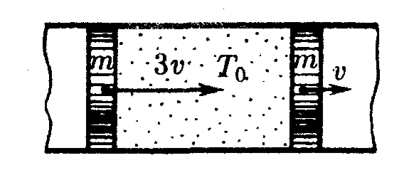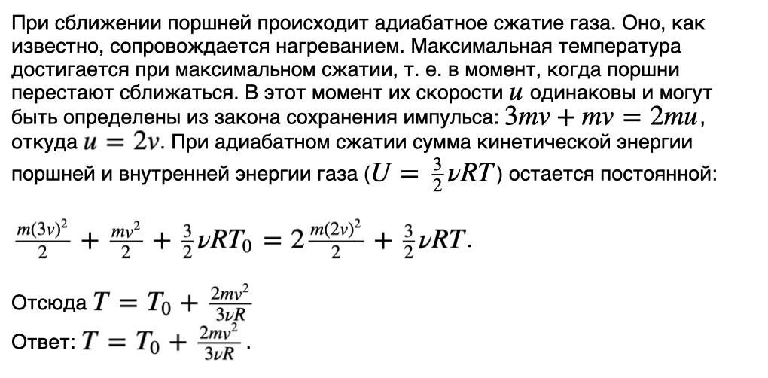

1. Воздух, занимавший объем 2 л при давлении 0,8 Мпа, изотермически расширился до 10 л. Определите работу, совершенную воздухом.

Ответ: 2.6 кДж

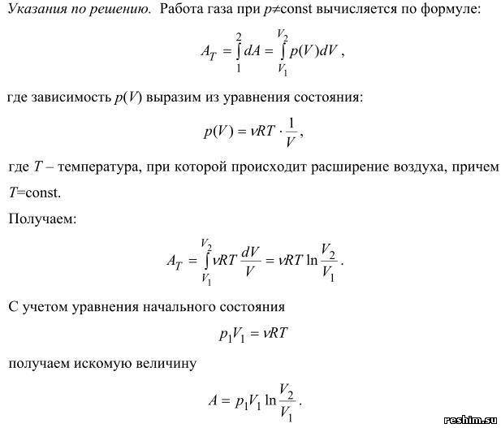

1. Газ, занимавший объем 2 л при давлении 0,1 Мпа, расширялся изотермически до 4 л. После этого, охлаждая газ изохорически, уменьшили его давление в два раза. Далее газ изобарически расширился до 8 л. Найдите работу, совершенную газом за все время. Начертите график зависимости давления от объема.

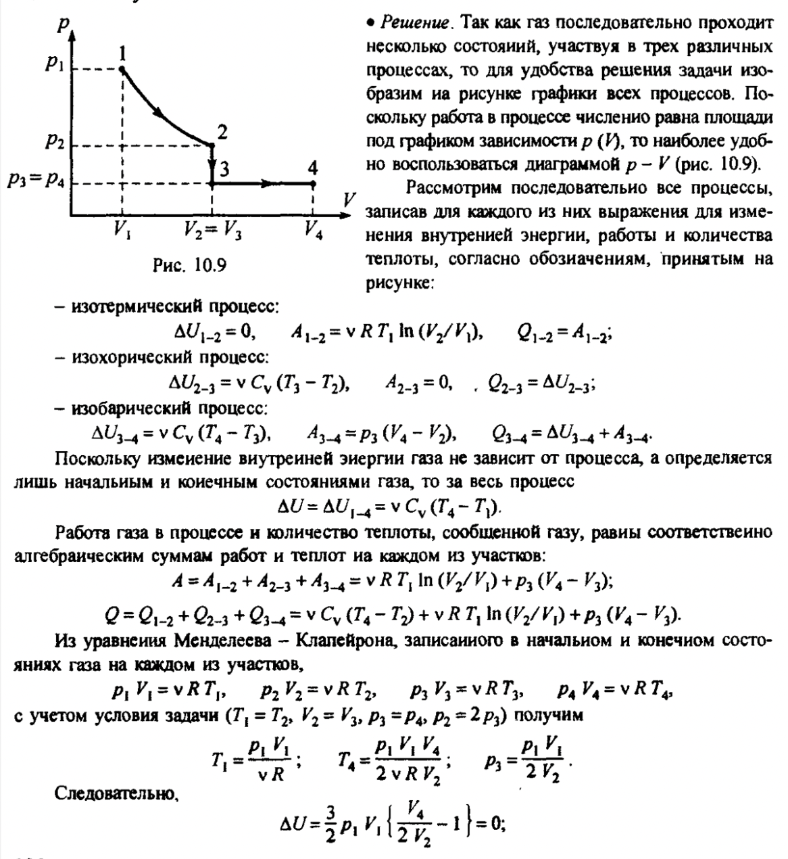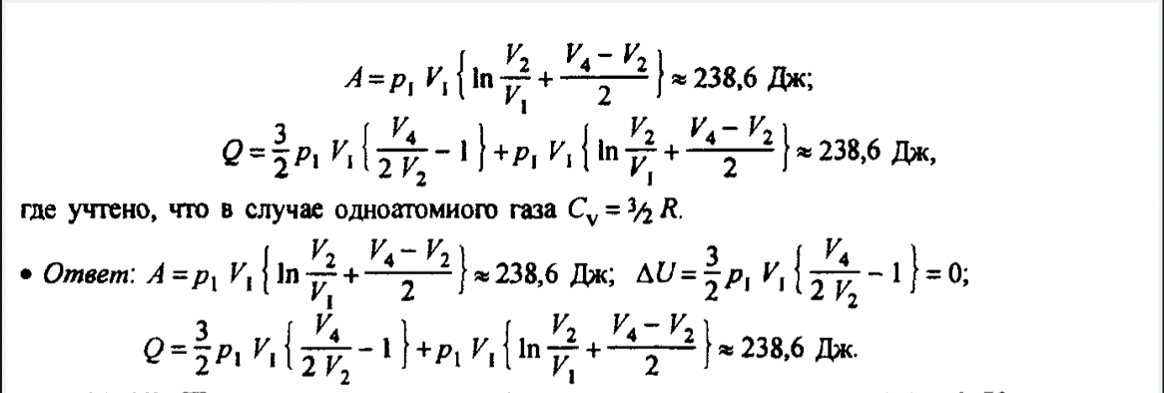

1. Один моль газа участвует в циклическом процессе, график которого, состоящий из двух изохор и двух изобар, представлен на рисунке. Температура в точках 1 и 3 равна 𝑇1 и 𝑇3. Определить работу, совершенную газом за цикл, если известно, что точки 2 и 4 лежат на одной изотерме.

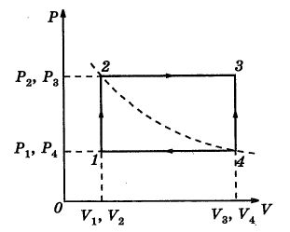

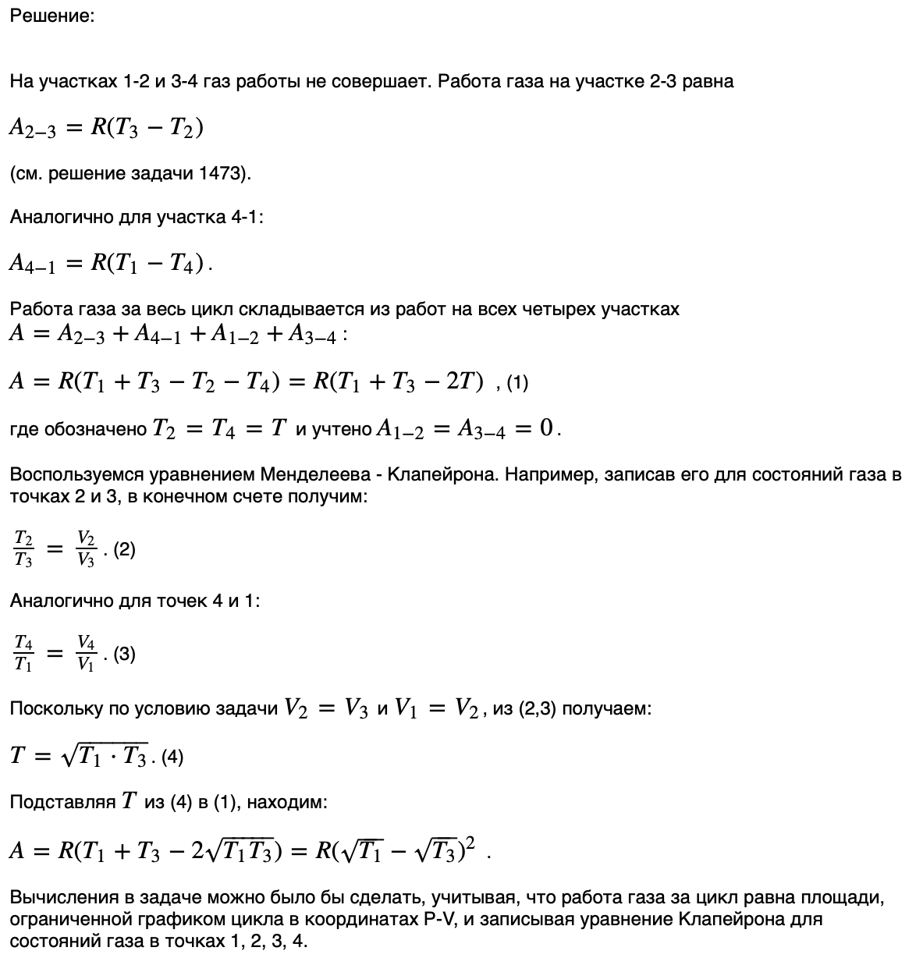

1. Поршень массы 𝑀, закрывающий объем 𝑉0 одноатомного газа при давлении 𝑃0 и температуре 𝑇0, движется со скоростью 𝑢. Определите температуру и объем газа при максимальном сжатии. Система теплоизолирована, теплоемкостями поршня и сосуда пренебречь.

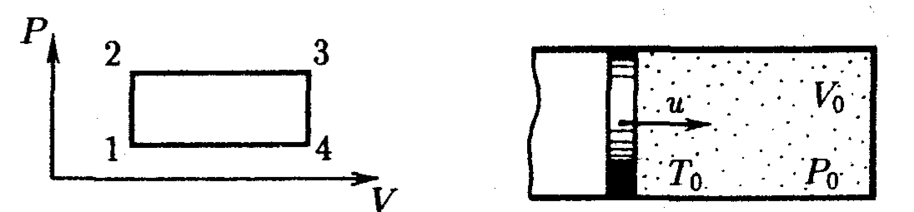

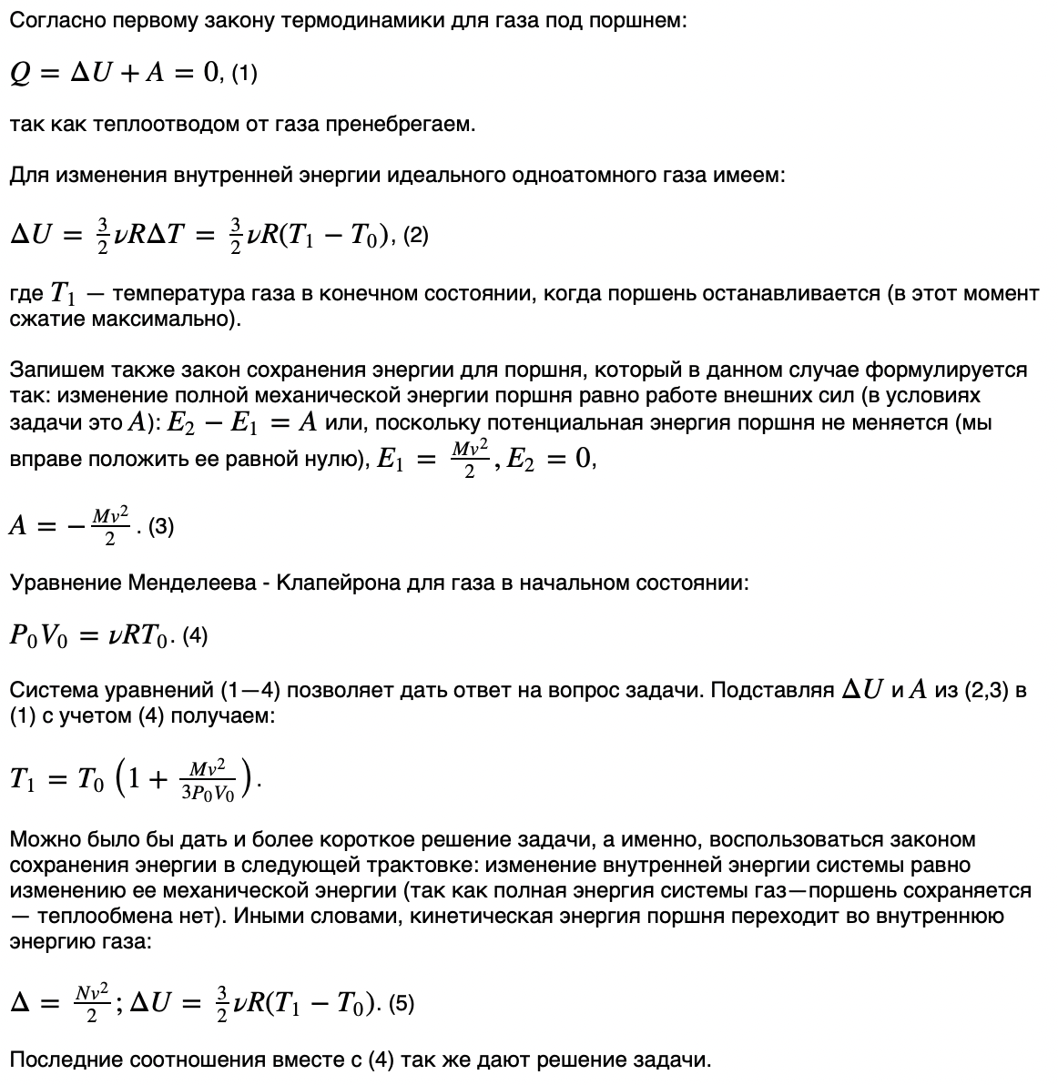

1. На 𝑃/𝑉-диаграмме изображен процесс расширения газа, при котором он переходит из состояния 1 с давлением 2𝑃 и объемом 𝑉 в состояние 2 с давлением 𝑃 и объемом 2𝑉. Найти количество теплоты 𝑄, которое сообщили этому газу. Линия 1–2 – отрезок прямой. Постройте график зависимости 𝑇(𝑉) для данного процесса.

p*V/T1 = (p/2)*2*V/T2

T1 = T2

ΔU = 0

Q = A = (p + p/2)/(2*V - V)=(3/2)*p*V

Постройте график зависимости 𝑇(𝑉) для данного процесса: T1 = T2 = const и V1 = V V2 = 2V

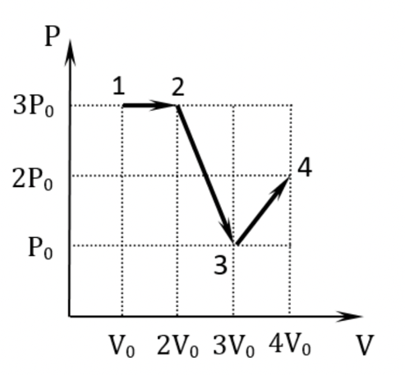

1. Один моль идеального одноатомного газа расширяется согласно графику. В каком из процессов 1 – 2, 2 – 3 или 3 – 4 средняя молярная теплоемкость газа имеет наибольшее и наименьшее значение? Найти эти величины.

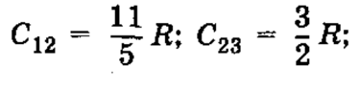 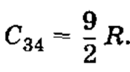

1. 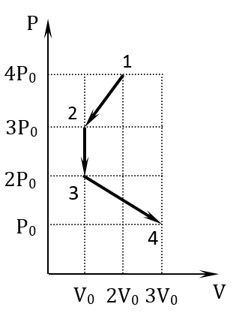Один моль идеального одноатомного газа совершает последовательно три процесса, показанные на рисунке. Для каждого из процессов найти значение средней молярной теплоемкости и определить, в каком из процессов средняя теплоемкость максимальна.

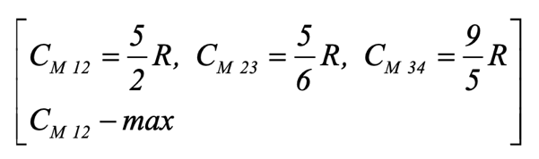

1. В теплоизолированном закрытом сосуде находится один моль одноатомного идеального газа при температуре 𝑇0 =300К и кусочек железа массой 𝑚 = 0,2кг, нагретый до температуры 𝑇1 = 500 К. Давление газа 𝑃 = 105 Па. Каким станет давление газа, когда установится тепловое равновесие?

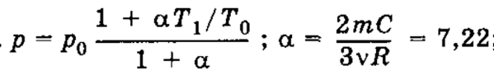

1. Некоторый газ расширяется от объема 𝑉1 = 1 л до объема 𝑉2 = 11 л. Давление при этом изменяется по закону 𝑃 = 𝑎 ∙ 𝑉, где 𝑎 = 4 Па/м3. Найти работу, совершаемую газом. Поглощается или выделяется энергия в этом процессе?

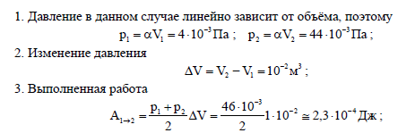

1. Температура некоторой массы 𝑚 идеального газа молярной массы 𝑀 меняется по закону 𝑇 = 𝑎 ∙ 𝑉m, где 𝑎 = 𝑐𝑜𝑛𝑠𝑡. Найти работу, совершенную газом при увеличении объема от 𝑉1 до 𝑉2. Поглощается или выделяется энергия в таком процессе?

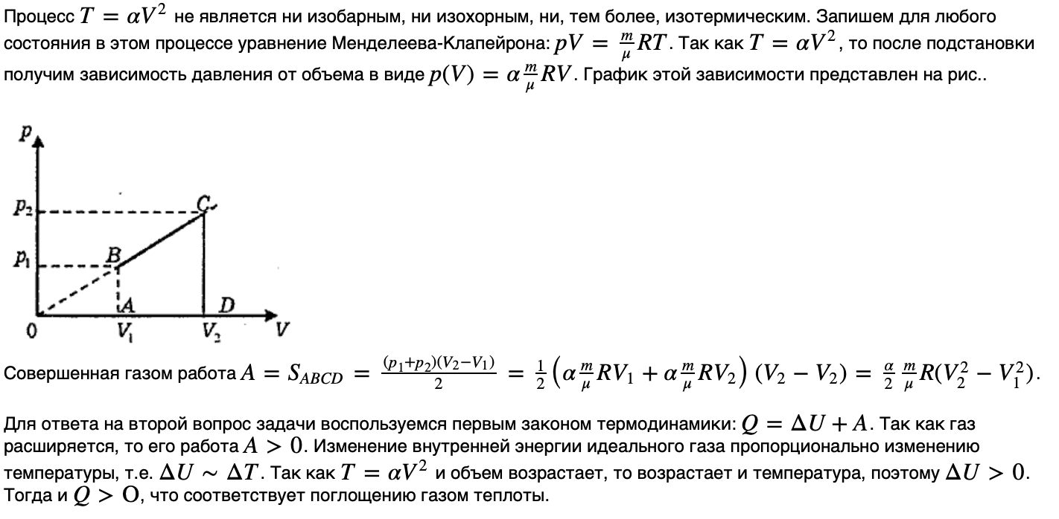

1. 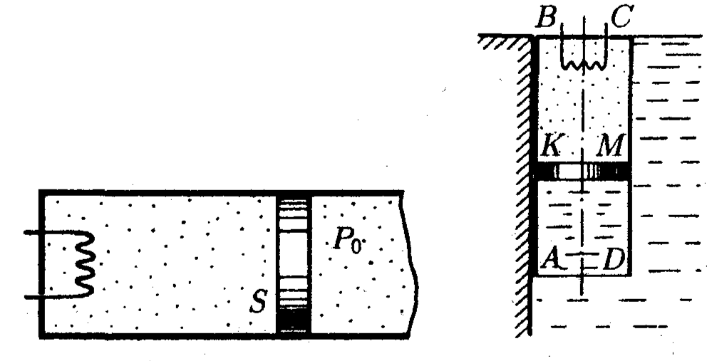Горизонтально расположенный цилиндр, содержащий 1 моль газа при начальной температуре 𝑇0 и давлении 𝑃0, закрыт поршнем сечения 𝑆. Справа от поршня постоянное давление 𝑃0. Газ нагревается спиралью. При движении поршня на него действует сила трения 𝐹 со стороны стенок цилиндра. Половина тепла, выделяющаяся при трении поршня о стенки цилиндра, идет в газ. Внутренняя энергия газа 𝑈 = 𝑐 ∙ 𝑇. Как зависит температура газа от количества теплоты, переданной газу спиралью? Постройте график этой зависимости.

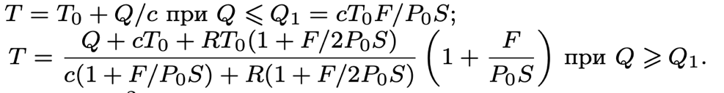

1. 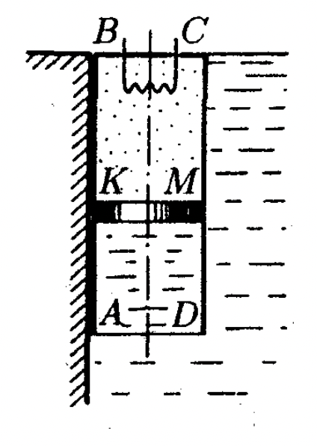Цилиндр 𝐴𝐵𝐶𝐷, закрытый сверху и открытый снизу, прикреплен к стенке бассейна, заполненного водой. В верхней части цилиндра 𝐾𝐵𝐶𝑀 находится 1 моль гелия, отделенный поршнем (𝐵𝐾 = 2h). Гелий нагревают, пропуская по спирали. Какое количество теплоты нужно подвести к газу, чтобы поршень опустился на расстояние h, 𝐴𝐾 > h? Массой поршня, трением и теплопроводностью пренебречь. Бассейн широкий. Плотность воды 𝜌, сечение цилиндра 𝑆.

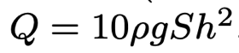

1. Найдите молярную теплоемкость одноатомного газа, расширяющегося по закону 𝑃𝑉n = 𝑐𝑜𝑛𝑠𝑡. При каких значения n теплоемкость будут равна нулю? бесконечности?

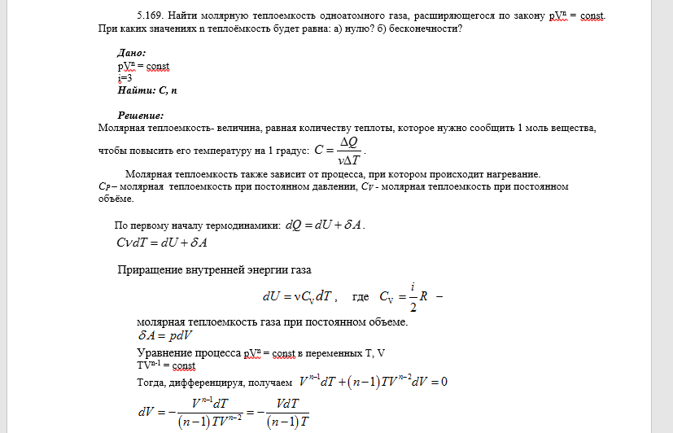

1. 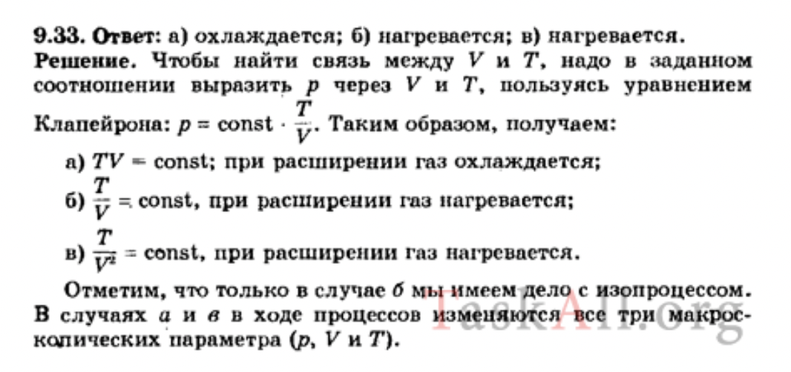 Нагревается или охлаждается газ, расширяющийся по закону: a) pV2 = const; б) р = const; в) p/V = const?
2. 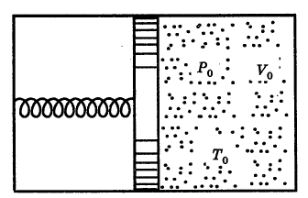Найти теплоемкость системы, состоящей из перекрытого поршнем сосуда с одноатомным газом (параметры P0, V0, T0). Поршень удерживается пружиной. Слева от поршня вакуум. Если газ откачать, поршень соприкоснется с правой стенкой сосуда, а пружина будет недеформирована. Теплоемкостями сосуда, поршня и пружины пренебречь.

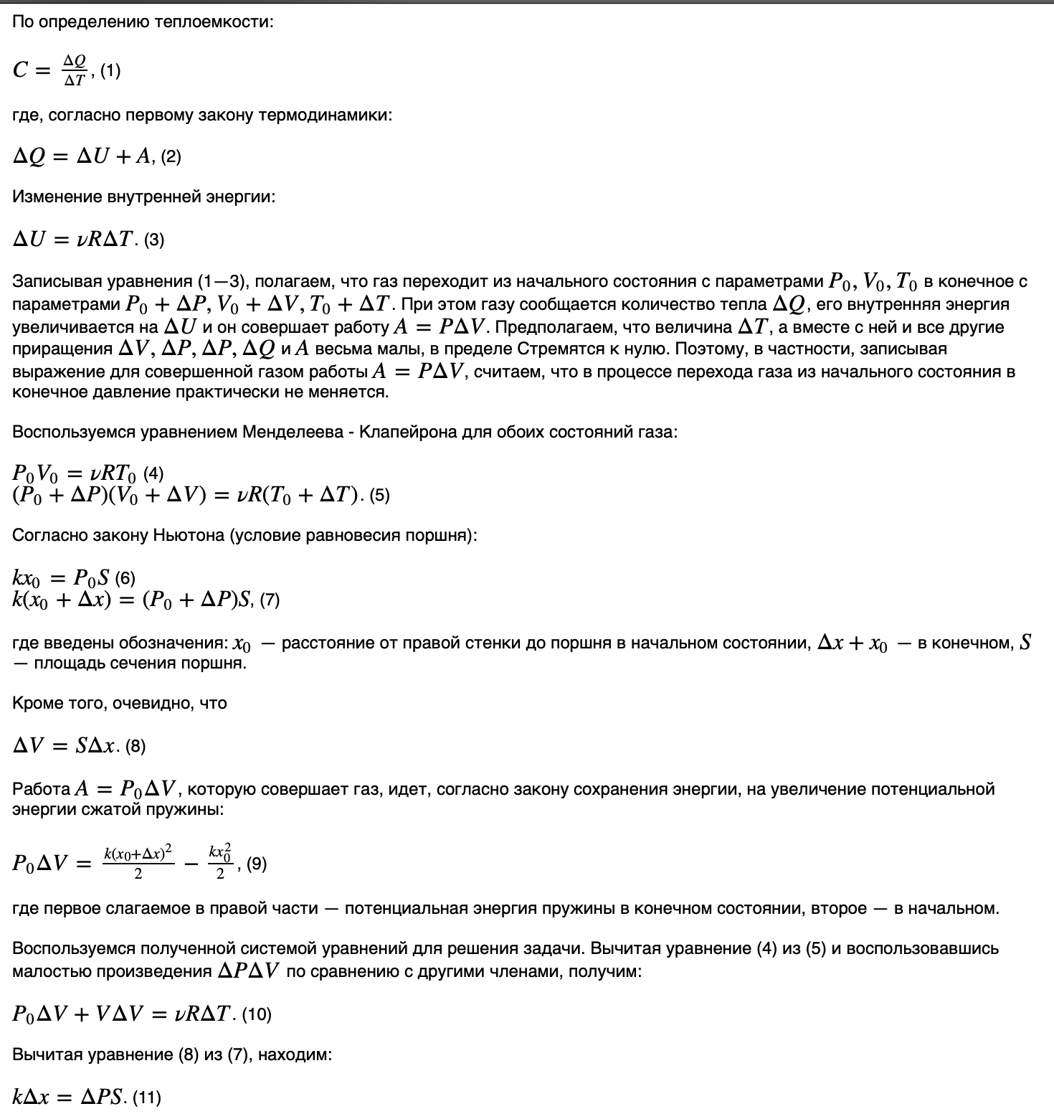

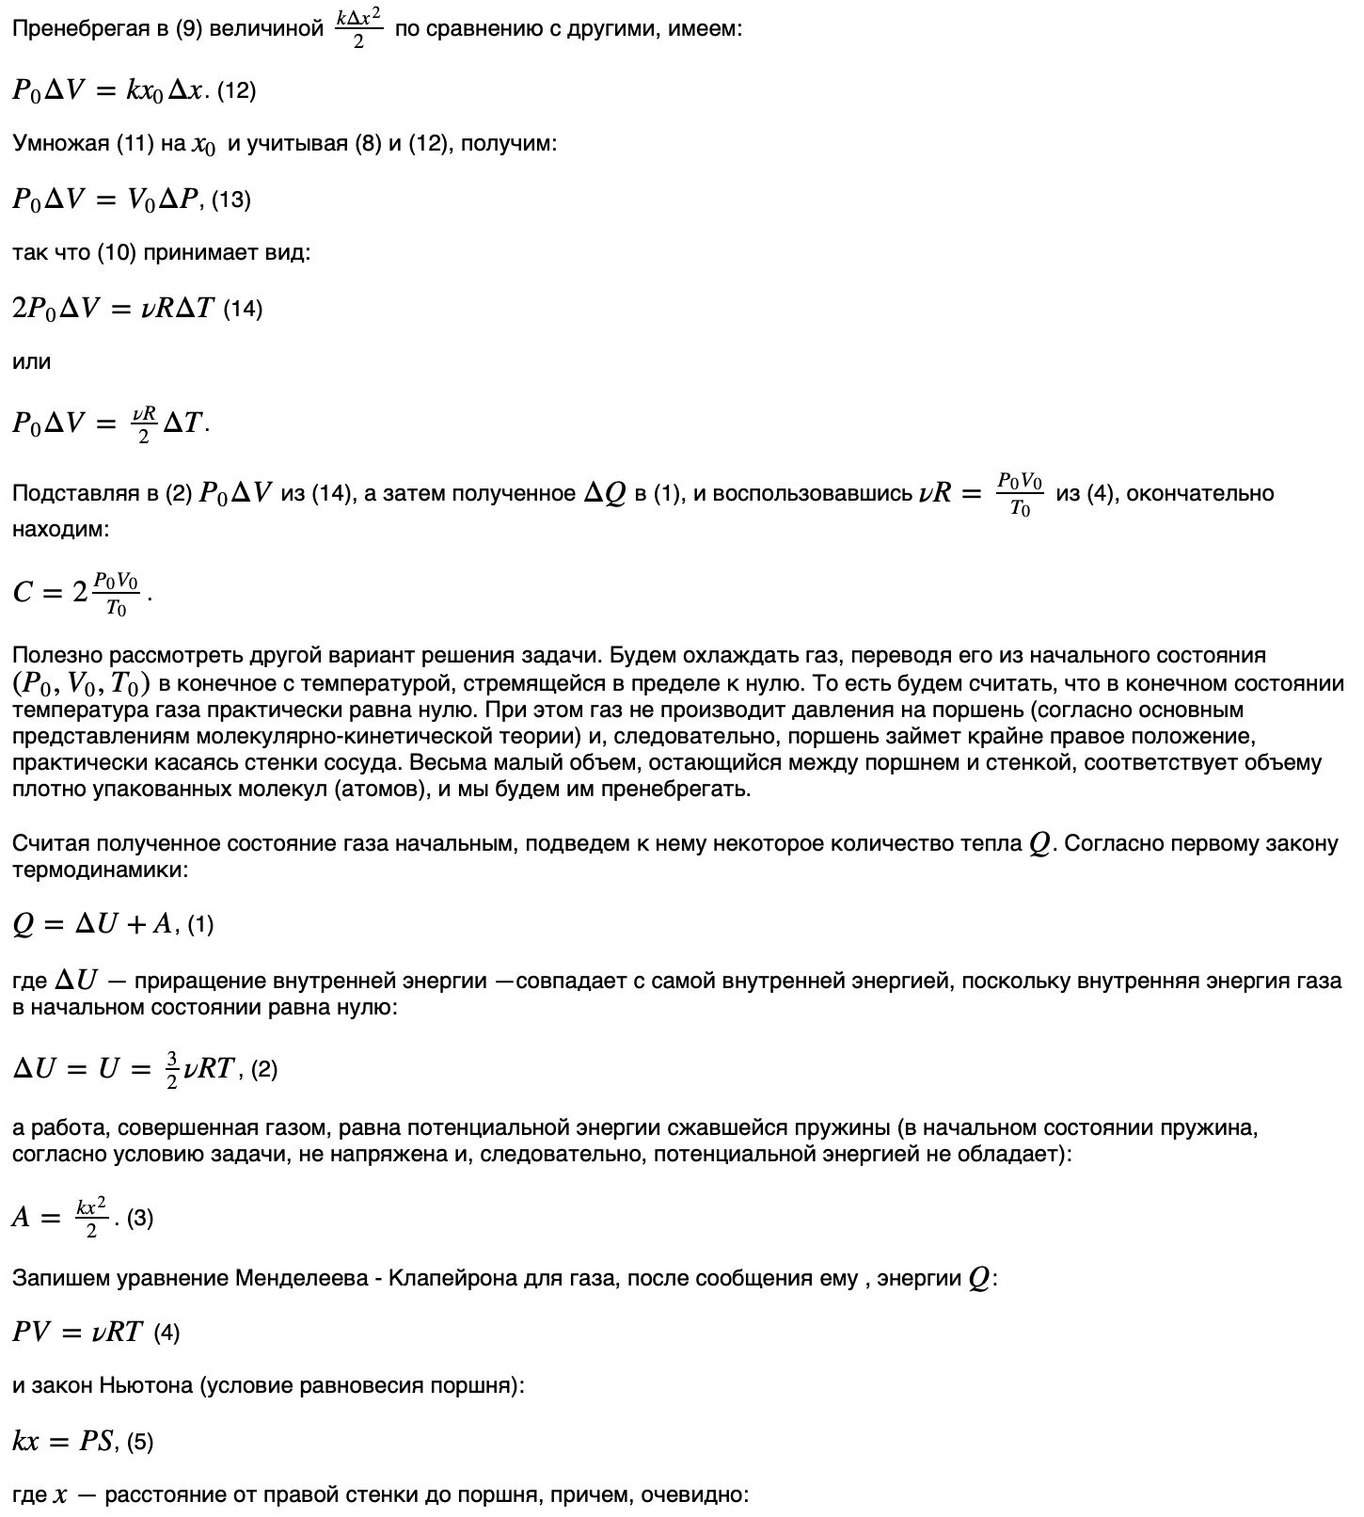

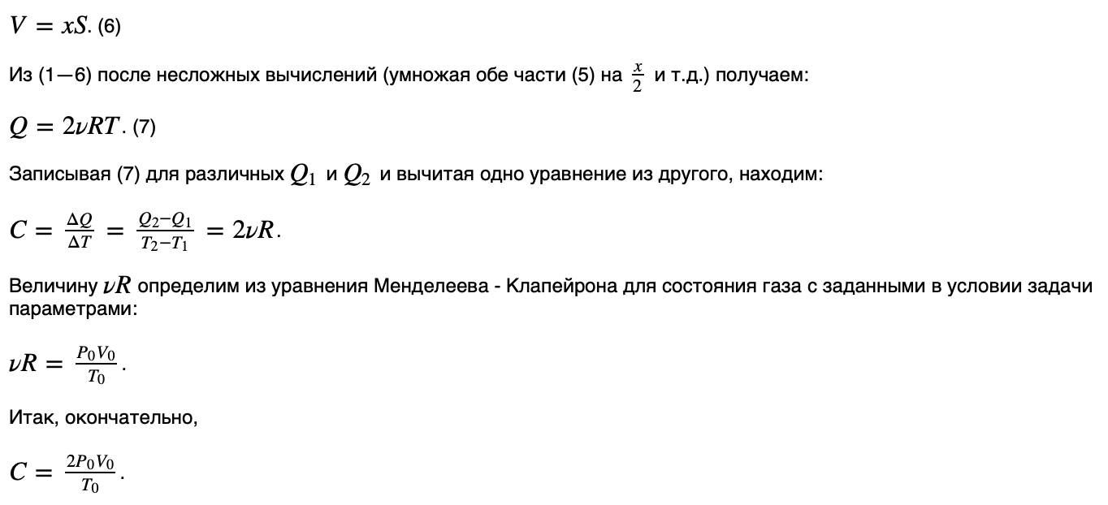

1. 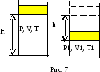В вакуумном пространстве вертикально стоит цилиндрический сосуд, закрытый сверху подвижным поршнем массы 𝑀. Внутри сосуда находится одноатомный газ при давлении 𝑃. Внутреннее сечение цилиндра 𝑆, а поршень находится на высоте 𝐻 над его дном. Поршень отпустили. После непродолжительных колебаний он останавливается. На каком расстоянии от начального положения остановится поршень, если теплоемкость газа при постоянном объеме много больше теплоемкости поршня и цилиндра? Вся система теплоизолирована.

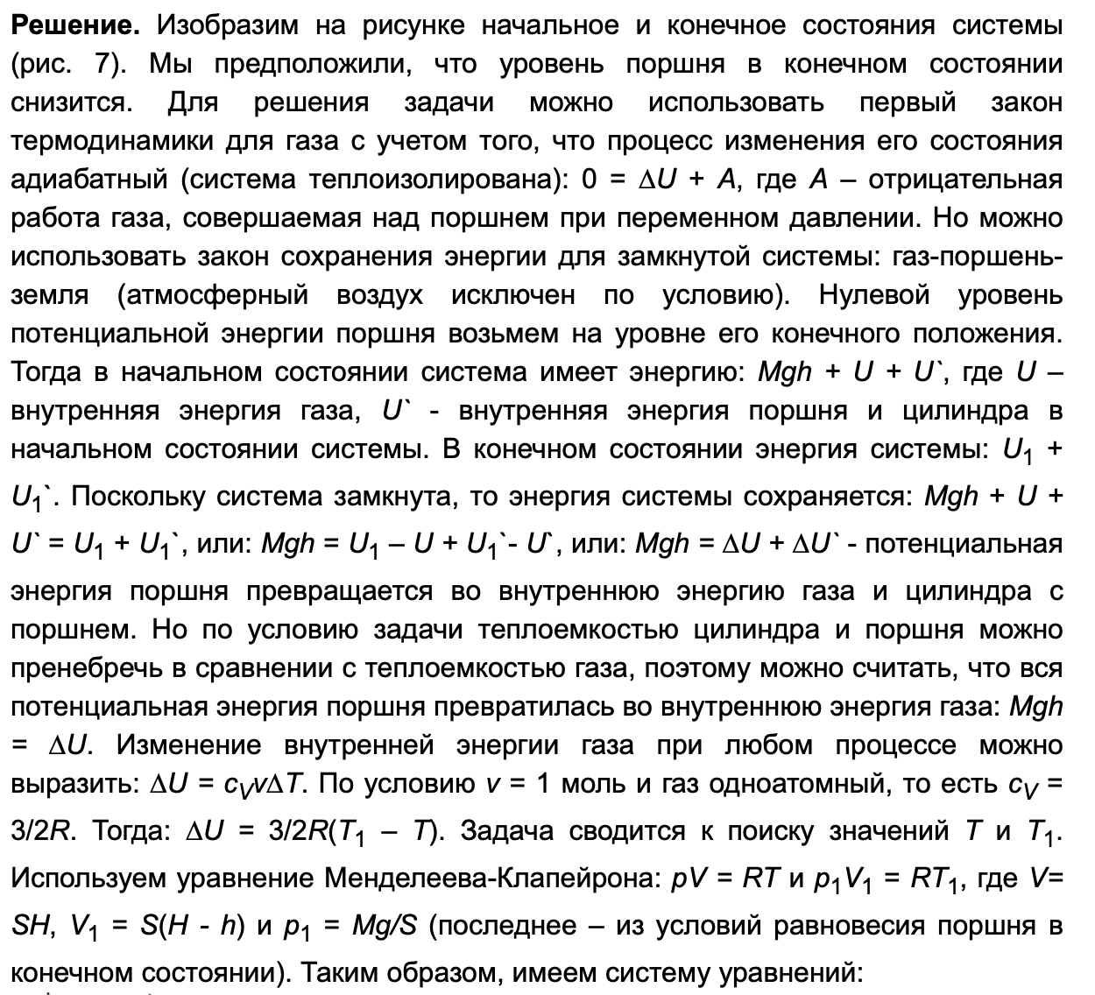

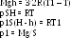Решая ее относительно *h*, получаем:

1. В откачанном пространстве вертикально стоит цилиндрический сосуд, перекрытый сверху подвижным поршнем массы 𝑀. Под поршнем находится одноатомный газ при температуре 𝑇 и давлении 𝑃. Внутреннее сечение цилиндра 𝑆, высота той части сосуда, внутри которой находится газ, 𝐻. Поршень отпустили. Он начал двигаться. Чему равна максимальная скорость, развиваемая поршнем, если газ сжимается изотермически? адиабатически?

